2

Stephan Masur's Varietéspektakel La Cour 10
Les Oiseaux - die Vögel

Vom 16. bis 25. September 2022 gastiert Stephan Masur's Varietéspektakel bereits zum zehnten Mal im Veranstaltungszentrum Schloss Köthen. Zu diesem besonderen Jubiläum entführt Stephan Masur als Le Comte „Monsieur“ in Les Oiseaux in die wunderbare, faszinierende Welt der Vögel. Gefeiert wird in fünf Abend- und zwei Nachmittagsshows mit viel Luftartistik, eleganter Akrobatik sowie Tanz und Komik. Inspiriert wurde das Programm von vielfältigen, unterhaltsamen Aspekten der Vogelwelt aus Natur, Kunst und Literatur. Ergänzt durch echte, über den Köpfen des Publikums fliegende und nur von der Stimme des Tiertrainers geleitete Papageien präsentiert Stephan Masur mit seinem internationalen, artistischen Team ein Jubiläumsspektakel der Extraklasse.

Mit dabei sind in diesem Jahr Artist und Jongleur Benjamin Pfeiffer, der seine Papageien fliegen lässt, Yevhenii Dehtiarov, mit einer dynamischen Cyr Wheel-Akrobatik und Katharina Natascha, die mit Strapaten und Tuchartistik überzeugt. Hoch hinaus geht’s auch mit dem Duo Up and Down auf dem Schleuderbrett, das mit beeindruckenden Sprüngen die Höhen erobert. Nicht zu vergessen Gast- und Namensgeber Stephan Masur, der sich neben Komik und Moderation natürlich auch im Jubiläumsjahr für Künstlerische Leitung und Konzept verantwortlich zeigt. Unterstützt wird er durch Moritz Haakh, zuständig für Regie und Kostüm und Jens Günther als Technischen Leiter.

Getreu dem Motto „Wie immer, immer anders und begeisternd erfrischend in bewährter Qualität“ gastiert das Varietéspektakel bereits seit 2012 alljährlich in Köthen. Dank eines langsamen und behutsamen Aufbaus gelang es den Mitarbeitern der Köthen Kultur & Marketing GmbH und Stephan Masur, dort die Tradition des Varietéspektakels zu etablieren und die Verbundenheit und Treue des Köthener Publikums zu gewinnen. Nicht umsonst bezeichnet dieses die Varietéshows nun schon seit Jahren liebevoll einfach als „La Cour“ Inzwischen ist das Varietéspektakel aufgrund seiner Einzigartigkeit in Sachsen-Anhalt auch ein Publikumsmagnet für das Köthner Umland. Nun - nach der Corona-Pandemie - freut sich Stephan Masur besonders, die große Verbundenheit des Publikums wieder aufgreifen zu können und den Köthenern mit dem diesjährigen „La Cour“ ein ganz besonderes Jubiläumsspektakel zu präsentieren.

Weitere Informationen und Tickets für die diesjährige Show sind im Vorverkauf für 22 Euro, Kinder 14 Euro zzgl. Vorverkaufsgebühren unter www.varietespektakel.de und www.schlosskoethen.de erhältlich.

Stephan Masur's Varietéspektakel
Les Oiseaux - die Vögel

Fr, 16.09.2022, 20.00 Uhr, Premiere  Sa, 17.09.2022, 20.00 Uhr  So, 18.09.2022, 16.00 Uhr | Do, 22.09.2022, 20.00 Uhr  Fr, 23.09.2022, 20.00 Uhr  Sa, 24.09.2022, 20.00 Uhr  So, 25.09.2022, 16.00 Uhr
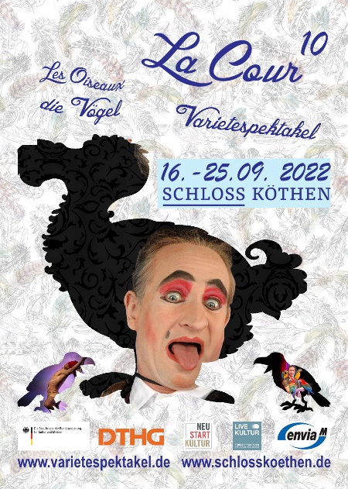
Veranstaltungszentrum Schloss Köthen
Johann-Sebastian-Bach-Saal, 06366 Köthen
Tickets
Vorverkauf 22 €/ Kinder 14 € zzgl. Vorverkaufsgebühr unter www.varietespektakel.de,
an der Köthen-Information im Schloss, Tel. 03496 70099260, im Halleschen Turm, Tel. 03496 405775, an allen Reservix-Vorverkaufsstellen und unter www.reservix.de
An der Abendkasse sind die Karten für 23 €/ Kinder 15 € erhältlich

Kreativ Team Les Oiseaux - die Vögel

Stephan Masur: Regie Konzeption
Stephan Masur der Initiator ist Artist und besuchte die niederländische Zirkusschule nach seinem Universitätsstudium als Diplom Kaufmann und schrieb seine Diplomarbeit über Zirkusmarketing. Er produziert seit 2005 die Varietéspektakel, die in jährlichen Ensuitegsastspielen im Senftöpfchen, Pantheon und Schloss Köthen sowie in Tagesgastspielen begeistern.

Moritz Haakh Regie Dramaturgie
Der diplomierte Kostümgestalter war neben seiner Geburtsstadt Stuttgart auch schon in Dresden, Köln und Frankfurt am Main zuhause. Kostümbilder entwarf er u.a. für das Theater Nordhausen, das Theater Bielefeld, die Opernschule in Würzburg, freie Projekte in Dresden und Berlin und immer wieder auch für Stephan Masurs Varietespektakel.
Assistenzen führten ihn u.a. an die Oper Frankfurt, die Oper Köln und das Stuttgarter Ballett; daneben arbeitet er seit mehreren Jahren regelmäßig als Gewandmeister und Co-Werkstattleiter für die Burgfestspiele in Bad Vilbel sowie als Gewandmeister zu den Wagnerfestspielen nach Bayereuth.
Jens Günther Technische Leitung Lichtdesign
Nach seinen Anfängen am Theater Kulturschock in Köln im Jahre 2009 arbeitet Jens Günther seit 2011 regelmäßig in freier Zusammenarbeit für Stephan Masurs Varietespektakel; 2012 bis 2019 war er zudem in Festanstellung als Showtechniker am Senftöpfchen Theater in Köln tätig.
Neben seiner noch laufenden Ausbildung zum Meister für Veranstaltungstechnik arbeitete er von 2018 bis 2020 als freier Lichttechniker für die M&G Showcompany von Evi Niessner sowie von 2017 bis heute als technischer Leiter für das Dinnervarieté im Tiererlebnispark Bell.
Ab diesem Jahr übernimmt er zum zweiten mal für „La Cour“ die technische Leitung sowie das Lichtdesign.

Die Artisten Les Oiseaux - die Vögel

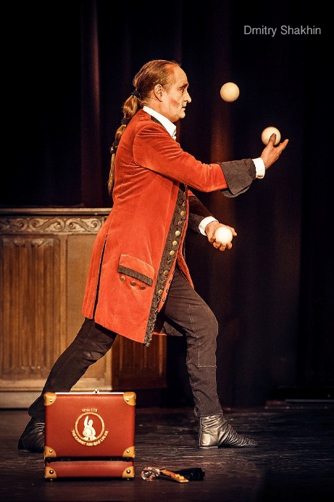
Stephan Masur - Host, Komik, Moderation

Stephan Masur führt mit seiner eigenen charmanten Art gekonnt als Gastgeber durch das Programm. Seine Geschichten kreieren dabei Stimmungen und Momente, die in Erinnerung bleiben. Und seine Figur „Le Comte“ wird mit „Monsieur“ auch wieder das Köthener Publikum begeistern.
Nach seiner Ausbildung an der niederländischen Zirkusschule tourte er unter anderem mit dem Theater Masquerade und dem Traumtheater Salome und begeistert seitdem auf Varietébühnen, Events und im Zirkus. Der Zirkus begeisterte Tausendsassa des Varietés spielte unter anderem in Korea und Grönland und konzipiert seit 2005 Stephan Masur’s Varietéspektakel in u.a. in Köln und Bonn

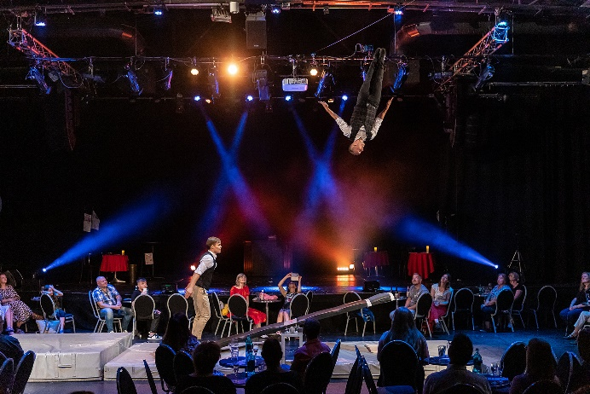
Duo Up and Down - Schleuderbrett

Das Duo Up and Down überzeugt mit beeindruckenden Sprüngen auf dem Schleuderbrett, die in enormer Höhe durchgeführt werden.
Mit ihren atemberaubenden Nummern sind die beiden weltweit unterwegs und haben unter anderem bei im Cirque du Soleil gearbeitet.

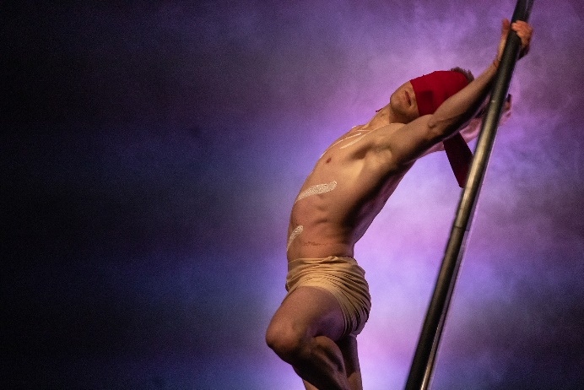
Yevhenii Dehtiarov - Cyr Wheel

Der 23-jährige Ukrainer Yevhenii Dehtiarov beeindruckt mit unglaublichen Drehungen und Balanceakten am Cyr Wheel.
Neben seiner professionellen Ausbildung am Dnipro Art College im Bereich „Choreography" verfügt er über viel Tanzerfahrung, die es ihm ermöglicht seine Cyr Wheel Akrobatik mit tänzerischer Anmut zu verbinden.
Er arbeitete unter anderem für die Franco Dragone Show im „The Land of Legends Theme Park“ und kommt nun direkt von einem Engagement im Wintergarten Berlin zu Stephan Masur’s Varietéspektakel.

Benjamin Pfeiffer - Jonglage & Papageienshow

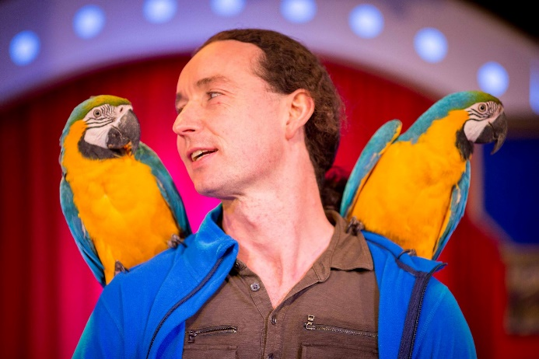
Artist und Jongleur Benjamin Pfeiffer bietet eine außergewöhnliche Bühnenshow und ein unvergessliches Erlebnis. Er verzaubert sein Publikum durch faszinierende Ausflüge in das Spiel mit Papageien und das Spiel mit der Schwerkraft.
Neben verschiedenen TV-Präsenzen war er im Varieté- Bereich unter anderem im Schmidt Theater & Schmidts TIVOLI Hamburg, im Walterzoo Schweiz und kommt direkt von einem Engagement aus Dänemark zum Varietéspektakel „La Cour“ nach Köthen.

Katharina Natascha - Strapaten & Tuchartistik

Katharina Natascha erlernte die Kunst der Luftakrobatik in Montreal. Schon immer fasziniert von der Kombination aus Kraft und Eleganz, ermöglichte ihr diese sich in der Luft kreativ zu verwirklichen und ausdrücken zu können. In ihren Darbietungen steht die Kreation von Linien und Bildern im Fokus - jede Bewegung der Gliedmaßen bis in die Finger und Zehen ist überlegt.
Durch das Spiel zwischen Dynamik und Statik gelingt es ihr eine Flüssigkeit in ihre Bewegungen zu bringen und das Publikum im Zusammenklang mit Musik und Bewegungsqualität zu inspirieren.

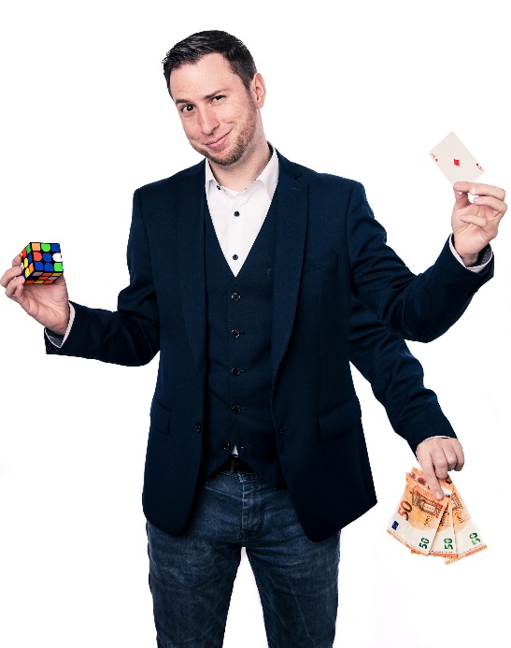
Marcel Wunder

Marcel ist Moderator, Magier und Kreativkopf – oder kurz gesagt: zaubernder Entertainer. Mit seiner offenen, humorvollen und intelligenten Art schafft er es in kürzester Zeit das Publikum für sich zu gewinnen und zu begeistern. Dabei zeichnen ihn seine lockeren Sprüche und seine ausgesprochen charmante Schlagfertigkeit aus. Dass er sich dabei auch selbst auf den Arm nimmt, ist selbstverständlich.
Mit der Zauberei und Mentalmagie beschäftigt sich Marcel Wunder schon seit fast zwei Jahrzehnten. Neben erstaunlichen magischen Experimenten ist sein Steckenpferd die moderne Mentalmagie. Er ist Experte im Gedanken- und Mimiklesen und ein wahrer Manipulateur. Also: Halten Sie Ihre Sinne beisammen!

